Оглавление

Введение 3

1 Основной раздел 4

1.1 Анализ средств автоматизации отчётности 4

1.1.1 Microsoft Power BI 4

1.1.2 SQL Server Reporting Services 5

1.1.3 Tableau Desktop 6

1.1.4 Plotly dash 7

1.1.5 Google Data Studio 8

1.2 Выбор средств реализации программного обеспечения 9

1.2.1 Требования к реализации программного продукта 9

1.2.2 Выбор языка программирования 10

1.2.3 Выбор библиотек 12

1.3 Проектирование программного обеспечения 15

1.3.1 Принцип работы программного обеспечения 15

1.3.2 UML-диаграмма оконного приложения 16

1.3.3 Схема работы генератора отчёта 17

1.4 Интерфейс программного обеспечения 19

2 Заключение 22

Литература 23

Приложение 27

# Введение

Опрос [1], проведённый Adaptive Planning, показывает, что лишь 46% опрошенных сотрудников, участвующих в отчётной деятельности компании, удовлетворены процессом подготовки отчётов и точностью представленных в них данных.

Подготовка отчётов для работника может оказаться сложной задачей. Их создание занимает много времени, которое человек мог потратить на что-то, что ещё на сегодняшний день не подвластно компьютерным технологиям.

Поставленная проблема решается применением инструментов автоматизации процесса отчётности. Подобные средства позволяют минимизировать участие работника в сборе, хранении и визуализации информации.

Цель работы – спроектировать и реализовать программное обеспечение, позволяющее выбрать документ в формате Excel, и, используя конфигурационный файл, составить на основании информации, предоставленной в нём, отчёт в формате Word.

Для достижения поставленной цели потребуется:

1. провести анализ программных реализаций средств автоматизации отчётности и сделать выводы о возможности применения данных средств в решении рассматриваемой задачи;
2. провести анализ библиотек, позволяющих создавать Word-файлы, а также анализировать Excel-файлы;
3. спроектировать программное обеспечение для автоматизации отчётности;
4. разработать программное обеспечение для автоматизации отчётности.

# 1 Основной раздел

Данный раздел включает в себя содержание проделанной работы в соответствии с целями и задачами программы практики и индивидуальным заданием.

## 1.1 Анализ средств автоматизации отчётности

Автоматизация отчётности – это комплекс программных средств, который позволяет контролировать систему показателей, характеризующих итоги деятельности предприятия, организации, учреждения за отчётный период. [2]

Автоматизация процесса подготовки финансовой или управленческой отчетности позволяет компаниям решать такие задачи, как сокращение сроков подготовки отчетности, экономия времени сотрудников, минимизация ошибок и другие. [3]

### 1.1.1 Microsoft Power BI

Power BI — это коллекция программных служб и приложений, которые превращают разрозненные источники данных в согласованные, визуально иммерсивные и интерактивные аналитические данные. Данные могут быть представлены в виде таблицы Excel или коллекции облачных и локальных гибридных хранилищ данных. Power BI позволяет подключаться к источникам данных, визуализировать и выделять наиболее важную информацию и делиться ею с отдельными или всеми пользователями. [4]

Power BI состоит из элементов, которые работают совместно [4]:

1. классическое приложение Windows — Power BI Desktop;
2. веб-служба SaaS (программное обеспечение как услуга) — служба Power BI;
3. мобильные приложения Power BI для Windows, iOS и Android.

Также в Power BI доступны элементы Power BI Report Builder (создание отчётов с разбиением на страницы для совместного использования в службе Power BI), сервер отчётов Power BI (локальный сервер отчетов для публикаций). [4]

В решении поставленной задачи данное программное обеспечение обладает следующими достоинствами:

* возможность использования информации из файлов Excel,
* большой инструментарий составления листа с информацией,
* возможность работы нескольких человек над одним проектом,
* возможность экспорта отчётов в формат Word.

Недостаток:

* программный продукт для организаций доступен по подписке – 625 (Pro)/1250 (Premium) рублей в месяц на человека, что является большой суммой для единичного проекта.

### 1.1.2 SQL Server Reporting Services

Службы SQL Server Reporting Services (SSRS) предоставляют набор локальных средств и служб для создания и развертывания мобильных отчетов и отчетов с разбиением на страницы, а также управления ими. [5]

Решение SSRS доставляет информацию отдельным пользователям. Пользователи могут получать отчеты через веб-браузер на мобильном устройстве или по электронной почте. [5]

С помощью Reporting Services создаются отчеты с разбиением на страницы, которые подходят для оптимизированных для печати документов с фиксированным макетом таких форматов, как PDF и Word. [5]

Для пользователей, которые работают в собственном режиме служб Reporting Services, интерфейсом служит веб-портал, который можно открыть в большинстве браузеров. На портале доступны все мобильные отчеты, отчеты с разбиением на страницы и ключевые показатели эффективности служб Reporting Services. Ключевые показатели эффективности позволяют быстро отслеживать основные бизнес-метрики в браузере без открытия отчета. [5]

В решении поставленной задачи данное программное обеспечение обладает следующим достоинством:

* все созданные отчёты можно экспортировать в различные форматы (Excel, Word, PDF, CSV, XML и др.).

Недостатки:

* для создания отчётов отсутствует возможность использования в качестве источника данных локальный Excel-файл,
* так как SSRS является web-службой, для её работы требуется web-сервер,
* стоимость лицензии CAL составляет 209 американских долларов, что является большой суммой для единичного проекта.

### 1.1.3 Tableau Desktop

Tableau – это система интерактивной бизнес аналитики, позволяющая в проводить глубокий и разносторонний анализ больших массивов информации и не требующая обучения бизнес-пользователей и дорогостоящего внедрения. [6]

Tableau Desktop – это также инструмент для визуализации данных – построения графиков, листов информации и диаграмм. Это программное решение создано для быстрого анализа, быстрой разработки интерактивных отчетов. [7]

В решении поставленной задачи данное программное обеспечение обладает следующими достоинствами:

* возможность использования информации из файлов Excel,
* широкий инструментарий для визуализации информации.

Недостатки:

* отсутствие возможности экспорта данных в формат Word (экспортируется лишь изображение),
* стоимость индивидуального использования составляет 70 американских долларов в месяц, что является довольно внушительной суммой для единичного проекта.

### 1.1.4 Plotly dash

Plotly Dash – это аналитический программный фреймворк Python для быстрого создания информационных панелей для веб-браузера с использованием технологий ИАД, МО и ИИ. [8]

Программный продукт Plotly Dash предназначен для работы с моделями Python и R, позволяя исследовательским и аналитическим группам сосредотачиваться на данных и моделях, одновременно создавая и развертывая готовые к работе приложения и информационные панели. Система Dash подходит для создания приложений визуализации данных на базе нетривиальных алгоритмов с высоко настраиваемыми пользовательскими интерфейсами и на чистом языке Python. [8]

Задачи, обычно требующие обращения к команде программистов, применяя программный пакет Plotly Dash можно сделать с минимальным обращением к программированию. [8]

В решении поставленной задачи данное программное обеспечение обладает следующими достоинствами:

* гибкость,
* программное обеспечение с открытым исходным кодом,
* возможность использования информации из файлов Excel,
* возможность использования сторонних библиотек при выполнении конвертация исходного файла.

Недостаток:

* отсутствие возможности экспорта данных в формат Word.

### 1.1.5 Google Data Studio

Google Data Studio — сервис для создания интерактивных отчетов, с возможностью импорта данных из разных систем (таких как: Adwords, Attribution 360, BigQuery, Google Analytics, Google Sheets, YouTube Analytics), оформления их в диаграммы, таблицы, схемы и просмотра изменений в режиме реального времени. [9]

В бесплатной версии предусмотрена возможность обмена отчётами клиентами между собой. Получившие отчёт могут вносить правки или дополнения, если им предоставят соответствующие права. В системе также присутствует возможность изменения данных, на которых построен тот или иной отчёт.[9]

В решении поставленной задачи данное программное обеспечение обладает следующими достоинствами:

* возможность использования информации из файлов Excel,
* возможность использования большого количества различных источников на одной странице.

Недостаток:

* отсутствие возможности экспорта данных в формат Word или иной другой изменяемый формат,
* сложность работы с платформой.

### Вывод

Из перечня программных решений в области рассматриваемой проблемы, ни один из рассмотренных продуктов не позволит полноценно решить поставленную задачу. Две основные проблемы:

* дорогостоящая лицензия,
* отсутствие экспорта в файл Word, либо импорта информации из таблицы Excel.

Для решения поставленной задачи было решено написать собственное программное обеспечение, которое не будет включать в себя два выделенных недостатка.

## 1.2 Выбор средств реализации программного обеспечения

В данном подразделе представлен анализ языков программирования, подходящих для реализации программного обеспечения для автоматизации отчётности.

### 1.2.1 Требования к реализации программного продукта

Техническим заданием обозначены следующие ограничения:

* программное обеспечение должно задействовать менее 200 Мб доступной оперативной памяти,
* программное обеспечение должно быть совместимо с ОС Windows 10,
* программное обеспечение должно формировать один отчёт не более чем за 30 секунд на ЭВМ предприятия (в случае ненагруженной машины),
* установка программного обеспечения на ЭВМ предприятия должна занимать менее 10 минут,
* при разработке использовать объектно-ориентированную парадигму программирования.

Допущения:

* занимаемое исполняемыми файлами место неограниченно,
* программный продукт не обязательно должен быть совместим с ОС Linux, MacOS и прочими.

### 1.2.2 Выбор языка программирования

Список языков программирования составлен из факта наличия опыта программирования у проходящего практику студента на том или ином ЯП.

#### Язык программирования C++

C++ — компилируемый, статически типизированный язык программирования общего назначения. [10]

C++ широко используется для разработки программного обеспечения, являясь одним из самых популярных языков программирования. Область его применения включает создание операционных систем, разнообразных прикладных программ, драйверов устройств, приложений для встраиваемых систем, высокопроизводительных серверов, а также развлекательных приложений. Существует множество реализаций языка C++, как бесплатных, так и коммерческих и для различных платформ. [10]

Достоинства, отвечающие требованиям проекта [10]:

* вычислительная производительность,
* поддержка различных парадигм программирования,
* автоматический вызов деструкторов объектов,
* доступность учебной литературы.

Недостатки [10]:

* язык содержит опасные возможности,
* громоздкость синтаксиса,
* необходимость следить за памятью.

#### Язык программирования Python

Python – широко распространённый высокоуровневый язык программирования общего назначения. Код на данном языке программирования считается хорошо читаемым, а лаконичность синтаксиса позволяет писать меньше строк, чем было бы возможно в иных языках программирования (таких, как C++ или Java). [10]

Достоинства, отвечающие требованиям проекта [11] [12]:

* универсальность,
* гибкость,
* расширяемость,
* простота синтаксиса,
* скорость разработки,
* поддержка процедурной и объектно-ориентированной парадигм разработки программного обеспечения,
* возможность создания исполняемого файла для семейства ОС Windows из интерпретируемого кода.

Недостатки [11] [12]:

* производительность,
* потребление ресурсов.

#### Язык программирования Kotlin

Kotlin — статически типизированный, объектно-ориентированный язык программирования, работающий с Java Virtual Machine и разрабатываемый компанией JetBrains. Код, написанный на данном языке программирования, компилируется в JavaScript и в исполняемый код ряда платформ через инфраструктуру LLVM. [13]

Круг платформ, для которых можно создавать приложения на Kotlin, широк: Windows, Linux, Mac OS, iOS, Android. [13]

Достоинства, отвечающие требованиям проекта [14] [15]:

* минимализм синтаксиса,
* множество расширений,
* стабильность,
* индустриальность.

Недостатки [15]:

* сложность синтаксиса,
* медленная скорость компиляции по сравнению с Java [16] и C++.

### Вывод

В качестве используемых для реализации проекта языков программирования были выбраны: C++ и Python. Данный выбор обусловлен тем, что ЯП C++ отвечает требованиям скорости и использования объектно-ориентированной парадигмы программирования. Выбор Python обусловлен скорости разработки на данном ЯП, а также широким выбором библиотек, которые позволят производить работу с специфичными файлами: Excel и Word.

Так как одним из используемых ЯП выбран C++, для разработки интерфейса оконного приложения будет использоваться фреймворк для разработки кроссплатформенного программного обеспечения Qt [17], как наиболее удобный и изученный вариант организации оконного интерфейса.

### 1.2.3 Выбор библиотек

Данный подраздел содержит в себе описание библиотек, позволяющих производить работу с файлами Word и Excel.

#### DuckX

DuckX – это бесплатная библиотека с открытым исходным кодом, написанная для C++, позволяющая создавать и редактировать файлы с расширением .docx [18].

Для данной библиотеки предоставлена документация, а также множество примеров использования. На момент написания отчёта последней версией библиотеки является 1.2.2, которая была выпущена 5 ноября 2019 года [19]. На текущих версиях языка C++ библиотека не исполняет своих функций, что также отмечено в репозитории.

#### DocxFactory

DocxFactory – это бесплатная кроссплатформенная библиотека с открытым исходным кодом для C/C++ для генерации файлов с расширением .docx [20].

Для данной библиотеки предоставлена документация и примеры использования, но на момент написания отчёта источники недоступны. Также загрузка бинарных файлов для используемой системы недоступна по тем же причинам.

За отсутствием доступа к документации использование данной библиотеки представляется невозможным.

#### OpenXLSX

OpenXLSX – это бесплатная библиотека с открытым исходным кодом для чтения, записи, создания и дополнения файлов с расширением .xlsx [21].

Для данной библиотеки представлены примеры работы, тесты производительности, а также информация о совместимости библиотеки с некоторыми компиляторами.

Существует несколько дополнений данной библиотеки, например: QtXlsxWriter [22] и libxlsxwriter [23]. Данные дополнения позволяют создавать файл с расширением .xlsx, но не изменять или удалять его.

#### QXlsx

QXlsx – это бесплатная библиотека с открытым исходным кодом для создания и изменения файлов с расширением .xlsx, написанная с использованием библиотек, предоставляемых Qt (версия 5 и старше). [24]

Данная библиотека работает на большом множестве операционных систем: Linux, MacOS, Windows, iOS, Android. [24]

#### LibXL

LibXL – это платная библиотека для чтения и изменения файлов с расширением .xlsx, не использующая .NET framework [25]. [26]

Заявленная скорость записи – 2 100 000 ячеек в секунду для чисел и 240 000 ячеек в секунду для строк с случайными восьмью символами для процессора, работающего с частотой в 3.2 ГГц.

Использование данной библиотеки в коммерческом программном обеспечении не облагается дополнительными платежами.

#### Python-docx

Python-docx – это бесплатная библиотека с открытым исходным кодом, которая позволяет создавать и изменять файлы с расширением .docx. [27]

Файлы Word 2003 и позднее открыты с использованием данной библиотеки быть не могут.

Для данной библиотеки представлена документация и примеры использования. Также в сети Интернет находится множество вопросов и ответов о возможностях, которые данная библиотека предоставляет.

#### OpenPyXL

OpenPyXL – это бесплатная библиотека с открытым исходным кодом, основанная на PHPExcel [28], которая используется для чтения и изменения файлов с расширениями .xlsx и .xlsm. [29]

Главной проблемой данной библиотеки является её незащищённость – автор предупреждает, что по умолчанию openpyexcel не защищает от так называемых xml-атак [30].

### Вывод

При анализе не было выявлено работоспособных библиотек для обработки и создания файлов Word на ЯП C++. Таким образом, обработка и создание файлов с расширением .docx будет производиться на языке Python с использованием библиотеки python-docx.

Для обработки Excel-файлов (отображения заголовков в оконном интерфейсе) на ЯП C++ будет использоваться библиотека QXlsx, как совместимая с используемым инструментом создания оконного интерфейса Qt.

Для обработки файлов с расширением .xlsx на ЯП Python будет использоваться библиотека OpenPyXlsx, так как безопасность работы с создаваемым файлом не является критичной. Также для данной библиотеки существует множество руководств по использованию в сети Интернет.

## 1.3 Проектирование программного обеспечения

В данном подразделе приводятся схемы и диаграммы проектируемого программного обеспечения.

### 1.3.1 Принцип работы программного обеспечения

Так как для ЯП C++ не было обнаружено библиотек обработки и создания Word-файлов, которые удовлетворяли бы требованиям, программное обеспечение будет состоять из двух частей: из оконного приложения (написанного на ЯП C++) и генератора отчёта (написанного на ЯП Python). Оконное приложение будет вызывать преобразованный в исполняемый файл с расширением .exe интерпретируемый код, написанный на ЯП Python. Подобное решение позволит избежать потребности в установке на компьютере потребителя интерпретатора Python определённой версии.

### 1.3.2 UML-диаграмма оконного приложения

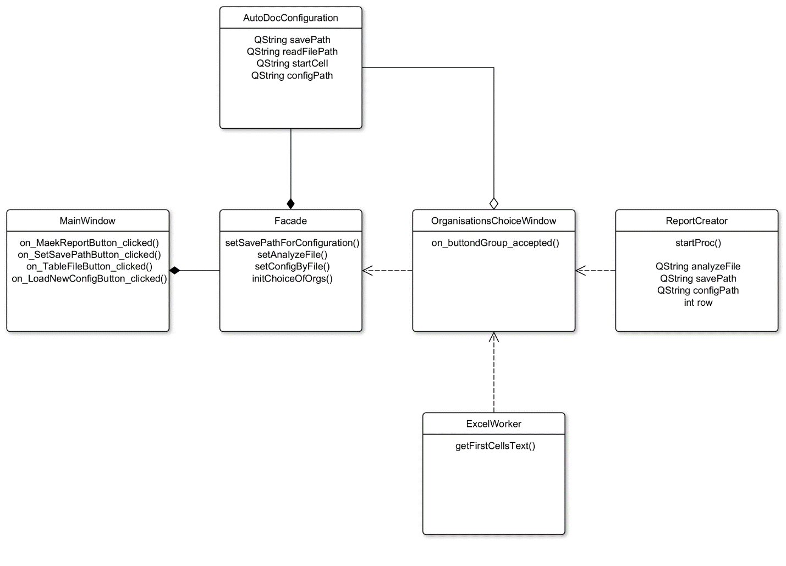На рисунке 1.1 представлена UML-диаграмма оконного приложения.

Рис. 1.1 UML-диаграмма оконного приложения

### 1.3.3 Схема работы генератора отчёта

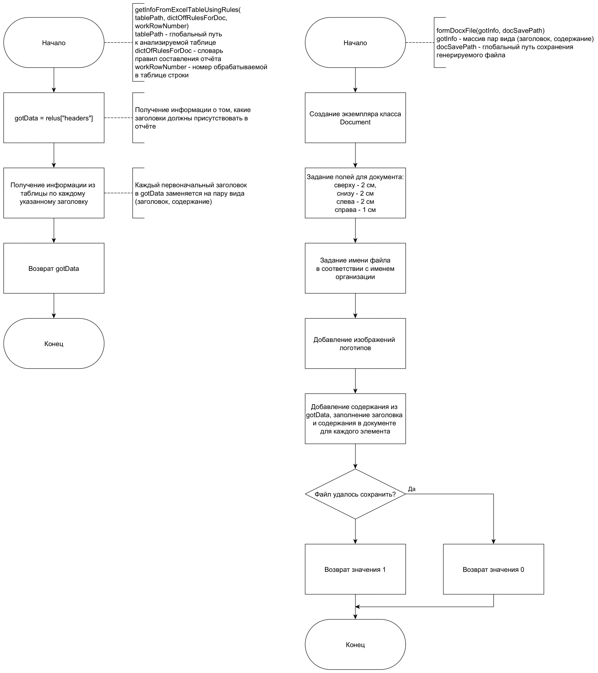На рисунках 1.2 – 1.3 представлена схема работы генератора отчёта.

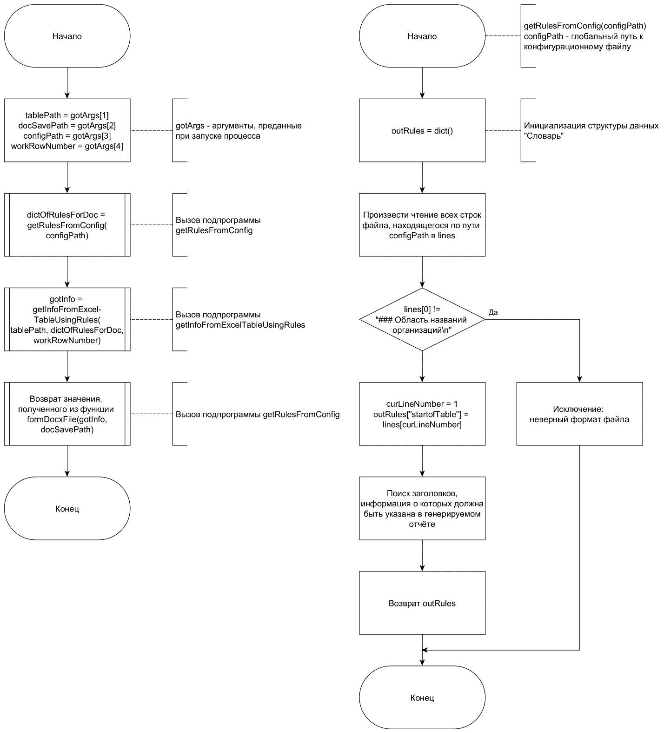

Рис. 1.2 Схема работы генератора отчёта



Рис. 1.3 Схема работы генератора отчёта

### Вывод

В разделе были представлены: UML-диаграмма оконного приложения и схема работы генератора отчёта.

UML-диаграмма отразила пожелания заказчика об использовании объектно-ориентированной парадигмы программирования при реализации программного обеспечения.

Схема работы генератора отчёта позволила отразить часть технического задания в алгоритме действий составления отчёта.

## 1.4 Интерфейс программного обеспечения

На рисунках 1.4 – 1.7 предоставлены интерфейсы всех фрагментов приложения.

На рисунках 1.5 – 1.6 предоставлен интерфейс главного окна приложения.

На рисунках 1.7 – 1.8 предоставлен интерфейс окна выбора организаций.

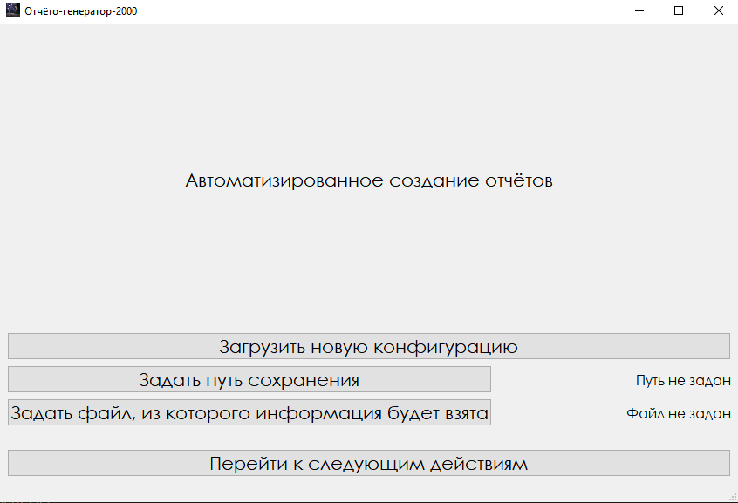

Рис. 1.4 Интерфейс главного окна приложения

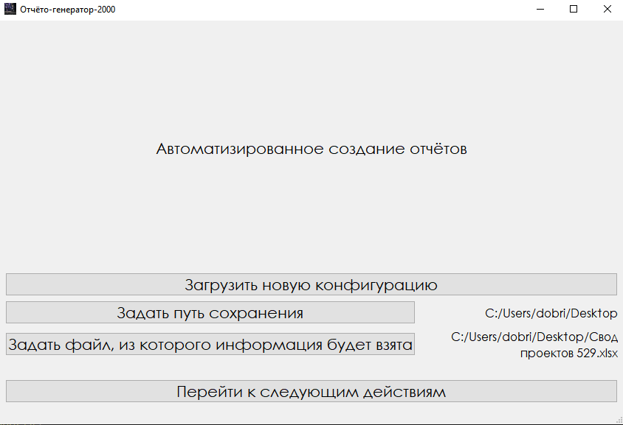

Рис. 1.5 Интерфейс главного окна, версия с заданными параметрами

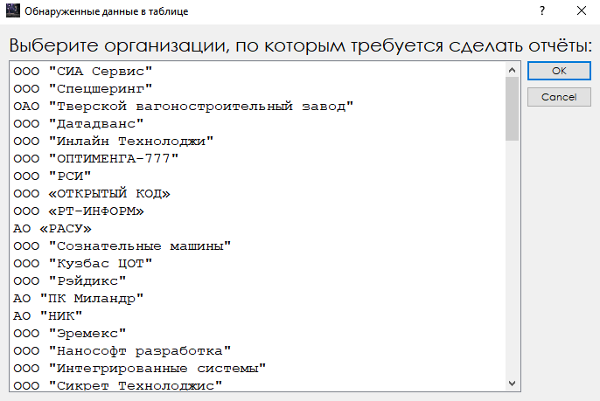

Рис. 1.6 Интерфейс окна выбора организации

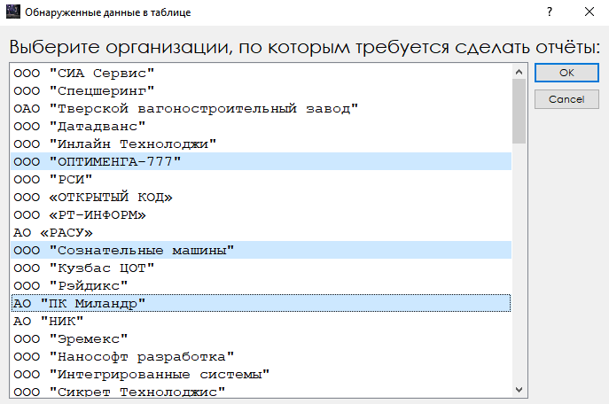

Рис. 1.7 Интерфейс окна выбора организации с выбранными организациями ООО «ОПТИМЕНГА-777», ООО «Сознательные машины» и АО «ПК Миландр»

# Вывод

В разделе был проведён анализ средств автоматизации отчётности. Из рассмотренного перечня сервисов ни один продукт не позволил полноценно решить поставленную задачу. К потребности в написании собственного программного обеспечения привели две следующие проблемы:

* дорогостоящая лицензия,
* отсутствие экспорта в файл Word, либо импорта информации из таблицы Excel.

В качестве средств реализации были выбраны языки программирования C++ и Python. Данный выбор обусловлен следующими факторами:

* C++ отвечает требованиям скорости и использования объектно-ориентированной парадигмы программирования,
* Python отвечает требованиям скорости разработки и наличием большого количества библиотек, среди которых имеются такие, которые позволяют проводить работу с файлами Excel и Word.

Для разработки оконного приложения был использован фреймворк для разработки кроссплатформенного программного обеспечения Qt.

В разделе также были рассмотрены структура и состав классов, представленных в форме UML-диаграммы. Была рассмотрена схема работы генератора отчёта.

Был предоставлен интерфейс программного обеспечения.

В приложении предоставлен отчёт, составленный по организации «ОПТИМЕНГА-777» с использованием реализованного программного обеспечения.

# 2 Заключение

Был проведён анализ программных реализаций средств автоматизации отчётности. На его основании был сделан вывод о том, что рассмотренные средства не отвечают пожеланиям заказчика.

Был проведён анализ библиотек, позволяющих создавать Word-файлы и анализировать Excel-файлы. При проведении анализа не было выявлено работоспособных библиотек для обработки файлов с расширением .docx на языке C++. В связи с сложившейся ситуацией, в качестве используемых средств реализации программного обеспечения были выбраны два языка программирования: C++ и Python.

Было спроектировано и разработано программное обеспечение для автоматизации отчётности, которое полностью удовлетворило все потребности заказчика.

По результатам прохождения практики были приобретены:

* навыки взаимодействия с заказчиком,
* навыки разработки приложения на нескольких языках программирования,
* навыки создания интуитивно понятных интерфейсов.

Навыки взаимодействия с заказчиком включили в себя следующие аспекты:

* утверждение технического задания с заказчиком,
* оценка рисков,
* утверждение набора технических средств,
* поэтапное утверждение модулей программного обеспечения,
* внесение правок на этапе разработки.

Также был получен опыт работы в официальном учреждении.

# Литература

[1] Piece by Piece: The Challenges in Assembling Corporate Reports [Электронный ресурс]. Режим доступа: <https://www.adaptiveplanning.com/cfo-indicator/cfo-indicator-q4-2016-piece-by-piece>

[2] 1С-РАРУС, Центр отраслевой разработки [Электронный ресурс]. Режим доступа: <https://otr-soft.ru/1c80/slovar/avt_otchet/>

[3] PwC [Электронный ресурс]. Режим доступа: <https://www.pwc.ru/ru/services/audit/accountingadvisory/ifrs-automation.html>

[4] Microsoft Docs – Power BI [Электронный ресурс]. Режим доступа: <https://docs.microsoft.com/ru-ru/power-bi/fundamentals/power-bi-overview>

[5] Microsoft Docs – Документация по SQL [Электронный ресурс]. Режим доступа: <https://docs.microsoft.com/ru-ru/sql/reporting-services/create-deploy-and-manage-mobile-and-paginated-reports?view=sql-server-ver15>

[6] BI Consult – Tableau [Электронный ресурс]. Режим доступа: <https://biconsult.ru/products/tableau>

[7] Аналитика Плюс – Tableau Desktop [Электронный ресурс]. Режим доступа: <https://analytikaplus.ru/tableau-desktop/>

[8] Soware – Plotly Dash [Электронный ресурс]. Режим доступа: <https://soware.ru/products/plotly-dash>

[9] OWOX Блог [Электронный ресурс]. Режим доступа: <https://www.owox.ru/blog/use-cases/google-data-studio-tutorial/#what_gds>

[10] Национальная библиотека им. Н. Э. Баумана (Bauman National Library) [Электронный ресурс]. Режим доступа: <https://ru.bmstu.wiki/%D0%97%D0%B0%D0%B3%D0%BB%D0%B0%D0%B2%D0%BD%D0%B0%D1%8F_%D1%81%D1%82%D1%80%D0%B0%D0%BD%D0%B8%D1%86%D0%B0>

[11] Brain Skills [Электронный ресурс]. Режим доступа: <https://brainskills.ru/blog/plyusy-i-minusy-python/>

[12] hillelblog [Электронный ресурс]. Режим доступа: <https://blog.ithillel.ua/articles/preimushchestva-i-nedostatki-yazyka-python>

[13] METAINT.COM [Электронный ресурс]. Режим доступа: <https://metanit.com/kotlin/tutorial/1.1.php>

[14] oxozle.com – Блог Дмитрия Назарова [Электронный ресурс]. Режим доступа: <https://oxozle.com/2017/08/23/pochemu-sleduet-vybrat-kotlin-dlya-sleduyushego-proekta-na-android/>

[15] prognote.ru [Электронный ресурс]. Режим доступа: <https://prognote.ru/other/java-vs-kotlin-pros-and-cons-for-android-development/>

[16] Java Language and Virtual Machine Specifications [Электронный ресурс]. Режим доступа: <https://docs.oracle.com/javase/specs/>

[17] Qt Documentation [Электронный ресурс]. Режим доступа: <https://doc.qt.io/>

[18] DuckX documentation [Электронный ресурс]. Режим доступа: <https://duckx.readthedocs.io/en/latest/>

[19] DuckX GitHub [Электронный ресурс]. Режим доступа: <https://github.com/amiremohamadi/DuckX>

[20] DocxFactory GitHub [Электронный ресурс]. Режим доступа: <https://github.com/DocxFactory/DocxFactory>

[21] OpenXLSX GitHub [Электронный ресурс]. Режим доступа: <https://github.com/troldal/OpenXLSX>

[22] QtXlsxWriter GitHub [Электронный ресурс]. Режим доступа: <https://github.com/dbzhang800/QtXlsxWriter>

[23] libxlsxwriter [Электронный ресурс]. Режим доступа: <https://libxlsxwriter.github.io/>

[24] QXlsx GitHub [Электронный ресурс]. Режим доступа: <https://github.com/QtExcel/QXlsx>

[25] Microsoft Docs – Документация по .NET [Электронный ресурс]. Режим доступа: <https://docs.microsoft.com/ru-ru/dotnet/>

[26] LibXL [Электронный ресурс]. Режим доступа: <https://www.libxl.com/>

[27] python-docx documentation [Электронный ресурс]. Режим доступа: <https://python-docx.readthedocs.io/en/latest/user/documents.html>

[28] PHPExcel GitHub [Электронный ресурс]. Режим доступа: <https://github.com/PHPOffice/PHPExcel>

[29] OpenPyXL documentation [Электронный ресурс]. Режим доступа: <https://openpyxl.readthedocs.io/en/stable/>

[30] Настольный справочник по атакам на XML-приложения [Электронный ресурс]. Режим доступа: <https://xakep.ru/2012/12/11/xml-apps-attacks-manual/>

# Приложение